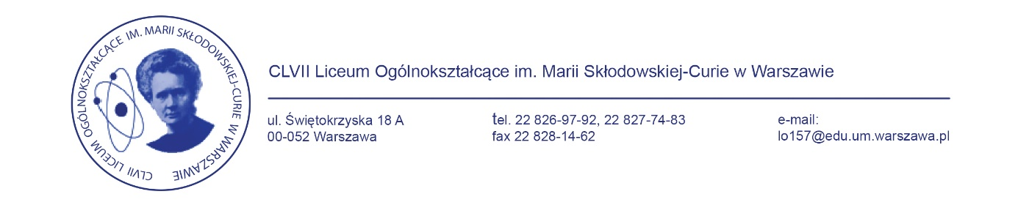
INFORMACJA O WYNIKACH NABORU
CLVII Liceum Ogólnokształcące im. Marii Skłodowskiej-Curie
w Warszawie ul. Świętokrzyska 18a
stanowisko urzędnicze Specjalista d.s. kadr
LO157.1121.1.2022 ogłoszenie nr 1/2022

Informujemy, że w wyniku zakończenia procedury naboru na stanowisko urzędnicze Specjalisty d.s. kadr w CLVII Liceum Ogólnokształcącym im. Marii Skłodowskiej-Curie w Warszawie ul. Świętokrzyska 18a złożono 1 aplikację, która spełniła wymagania formalne.
Kandydatka pani Anna Krawczyk przyjęła ofertę.

Uzasadnienie dokonanego wyboru: w/w osoba spełniła kryteria wymagane na stanowisko oraz posiada doświadczenie zawodowe i niezbędną wiedzę teoretyczną.

